FELHİVÁS

A 2022. évi őszi
Intézményi Tudományos Diákköri Konferencián

való részvételre

A Pannon Egyetem Tudományos Diákköri Tanácsa, a Pannon Egyetem Gazdaságtudományi Kar Tudományos Diákköri Tanácsa, a Pannon Egyetem Gazdaságtudományi Karának, intézeteinek és tanszékeinek, valamint képzési helyeinek támogatásával meghirdeti a Pannon Egyetem Intézményi Tudományos Diákköri Konferenciáját.

A konferenciára osztatlan, Foksz, BSc/BA, MSc/MA képzésben részt vevő hallgatók jelentkezhetnek.
A jelentkezés elektronikus regisztrációval, valamint a bemutatásra szánt pályamunka (dolgozat) összefoglalójának benyújtásával történik.
Ezt a http://etdk.uni-pannon.hu/ weboldalon elérhető rendszerben kell megtenni.

Időpontok/határidők:
- a 2022-as év Intézményi Tudományos Diákköri Konferencia időpontja: 2022. november 23.
- a regisztráció és az összefoglaló benyújtásának határideje: 2022. november 3. (csütörtök) 20:00
- a dolgozat elektronikus benyújtásának határideje: 2022. november 14. (hétfő) 20:00

Formai követelmények és egyéb tudnivalók a karok oldalain találhatóak https://moodle.gtk.uni-pannon.hu/course/view.php?id=5960

A dolgozat / pályamunka benyújtásának módja:
A max. 20 Mb terjedelmű dolgozatokat pdf formában a regisztrált és konferenciára jelentkezett hallgatók a http://etdk.uni-pannon.hu/ oldalon megadottak alapján tudják feltölteni.

Dr. Egedy Attila Dr. Bencsik Andrea
a Pannon Egyetem a Pannon Egyetem Gazdaságtudományi Kar
Egyetemi Tudományos Diákköri Tanácsának elnöke Kari Tudományos Diákköri Tanácsának elnöke

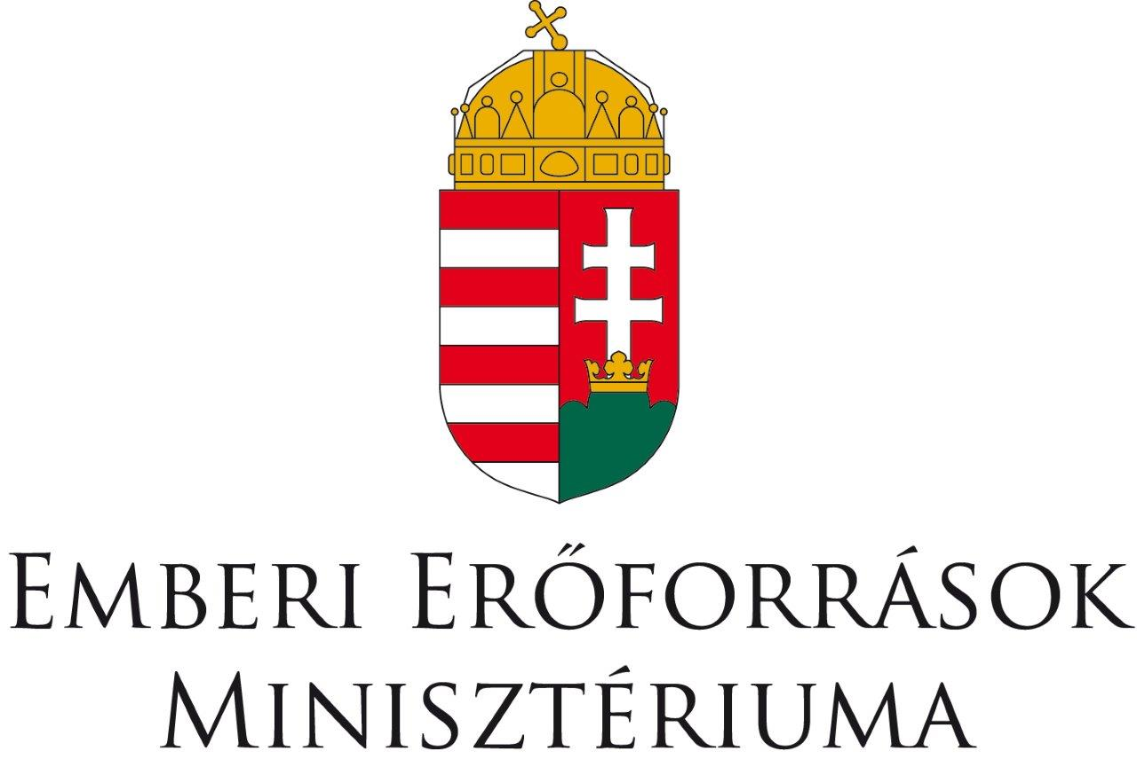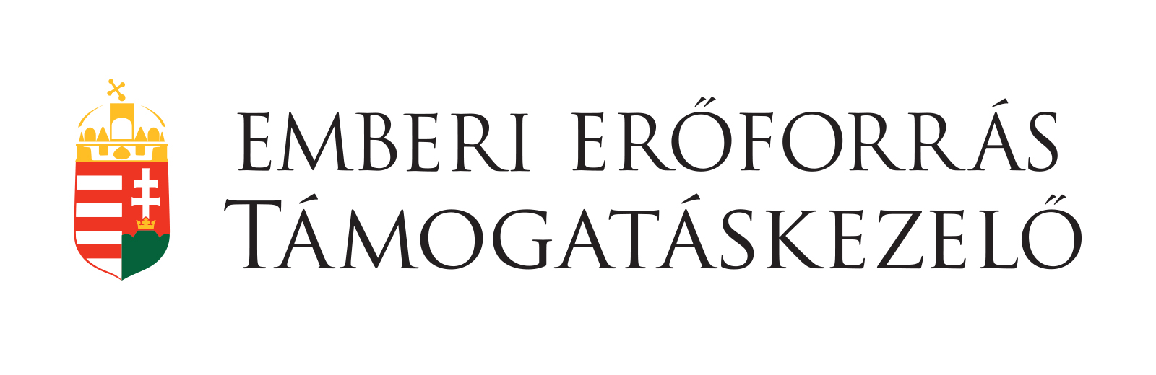
A program a Pannon Egyetem Gazdaságtudományi Kara által elnyert az Emberi Erőforrás Támogatáskezelő által támogatott „A hazai Tudományos Diákköri műhelyek és rendezvényeik” című projekthez (NTP-HHTDK-21-0033) kapcsolódóan valósul meg.

